Математическая олимпиада школьников
имени Г.П. Кукина
30.01.22 7 класс
г. Омск
Математическая олимпиада ОмГУ носит имя профессора Г.П. Кукина, создателя системы городских математических олимпиад.
- Найти какое-нибудь решение ребуса
$\frac{1}{ДЕ}+\frac{1}{ВЯ}+\frac{1}{ТЬ}=\frac{1}{9}$. (Пахомова К.Н.)
- В полдень из разных мест стартовали два гонца. Они движутся по одной прямой дороге, каждый со своей постоянной скоростью. Через 1 час между ними было расстояние 1 верста, через 2 часа - 4 версты, через 3 часа - 9 вёрст. Найдите расстояние между местами старта. (Шаповалов А.В.)
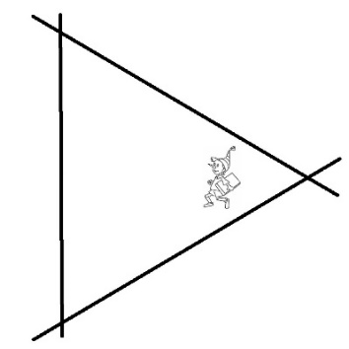
- На поле чудес провели три бесконечные прямые борозды, которые образуют треугольник. Буратино сбегал к одному пересечению, измерил угол, сбегал к другому, измерил, сбегал к третьему. Потом три полученных угла сложил. И говорит, что сумма измеренных углов равна 140 градусов. Пьеро знает, что сумма углов треугольника не может быть равна 140 градусам, но утверждает, что один-то угол он найти может! Прав ли Пьеро? Если да, найдите этот угол. Если нет, обоснуйте свой ответ. (Кукина Е.Г.)
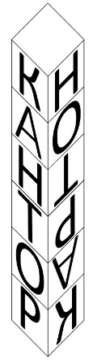
- Число называется привлекательным, если оно равно сумме самого большого своего делителя (отличного от самого себя) и некоторого простого числа. Сколько различных делителей может иметь привлекательное число? (Штерн А.С.)
- Кубики расположили так как показано на рисунке. Если читать то, что написано, выйдет «Кантор», а если перевернуть башню вверх ногами – получится «картон». Вопрос: какое минимальное количество типов кубиков понадобится для такой сборки? (Кукина Е.Г., Пахомова К.Н.)
- Узника привели в круглую комнату, где он сразу увидел дверь с табличкой «Слева тигр, справа коридор». На соседней двери была табличка «Слева Принцесса, справа тигр», а на соседней с ней – «Слева коридор, справа принцесса». На всех остальных дверях тоже висят таблички, такие же, как одна из этих. За одной из дверей – принцесса, и оба утверждения на табличке верные. Если открыть такую дверь, узника отпустят из темницы, и даже отдадут принцессу замуж! За одной дверью тигр, там оба утверждения неверные. Если открыть такую дверь – тигр съест узника. А за остальными дверями коридоры, которые ведут обратно в темницу. На таких дверях одно утверждение верное, а другое нет. Узник говорит: «Я не могу сказать, за какой дверью принцесса. Но скажи, король, можно ли вот на этой двери поменять табличку (с сохранением условий)?». Король ему ответил, и узник нашел принцессу. Вопрос: за какой дверью принцесса? (Кукина Е.Г.)
http://www.ashap.info/Turniry/Kukin/index.html

